NU ER TIDEN INDE TIL AT GØRE NOGET VED JERES GRUSVEJE !

Pas på penge og miljø’et med naturens eget bindemiddel.

Dustex er et naturprodukt som binder støv og grus til en fast overflade – samt giver god styrke mod trafik, regn, tørke, frostskader og støv.

Fordele med Dustex behandling:

- er den grønne og lønsomme løsning for støvbinding
- er et naturprodukt (baseret på Lignin som udvindes fra grantræer)
- er at du vælger miljø’et og klimaregnskabet - samtidig med at du vælger den bedste totaløkonomi…….

Ved at støvbinde nogle gange om året får I grusveje og pladser som kræver mindre vedligehold, og samtidig reducere støvgener.
Tilsammen giver det en stærkere overflade, højere bæreevne på grusvejen - som så bidrager til øget trafiksikkerhed
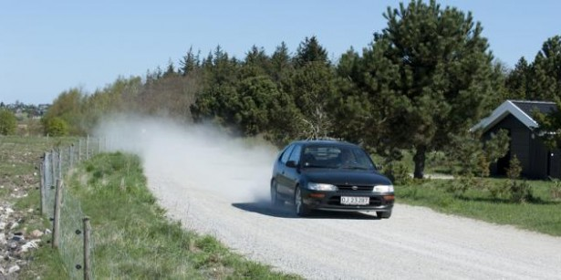
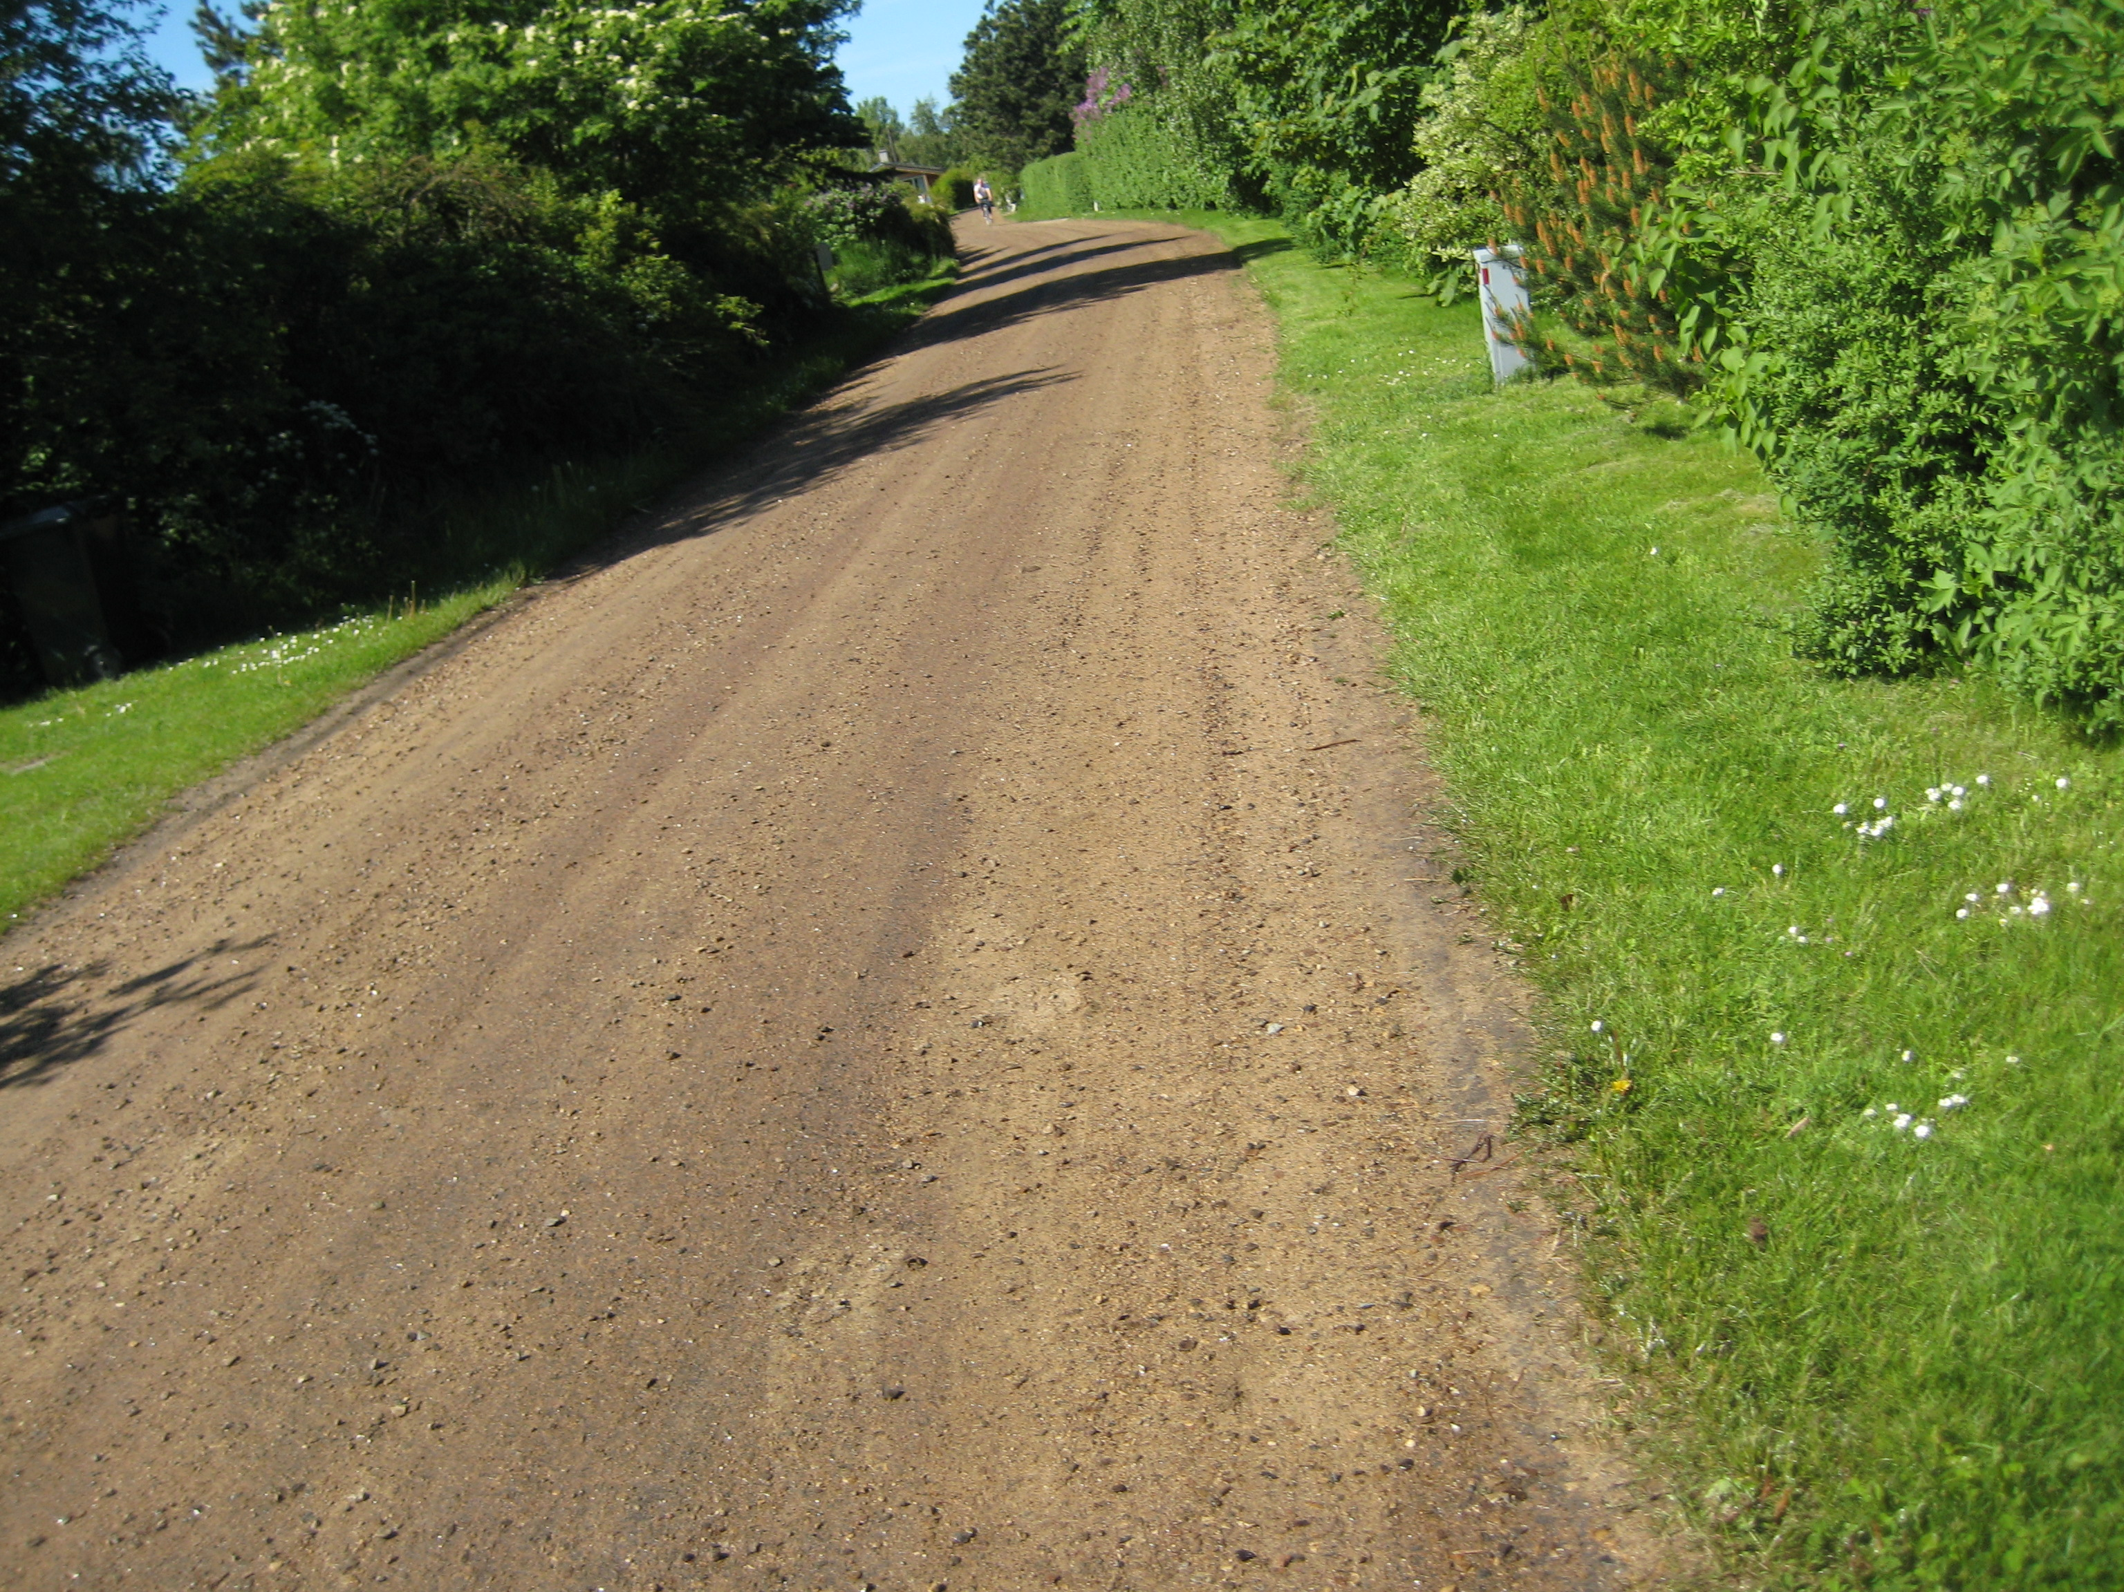

Mindre støv hjælper også din bil

Støv trænger ind i bilens nav -luftfiltre og andre mekaniske dele som slides og kommer til at gå trægt
.
Der er så at sige kun fordele og ingen ulemper ved en Dustex behandling – så det er en ren ”win-win” situation.

Skulle I ønske yderligere information – er I velkommen til at besøge vores hjemmeside
www.dustex.nu

Med venlig hilsen

Flemming Søndergaard
Ebeltoft / Jylland
40 33 53 62

Vi samarbejder med forhandlere og entreprenører over hele landet.

